# EJERCICIOS

## FUNCIONES DE PROBABILIDAD

### EJERCICIO 1

En un equipo de baloncesto, las alturas de los jugadores siguen una distribución normal con una **media** de 1.90 metros y una **desviación estándar** de 0.10 metros.

Crea código en Python que responda a las siguientes preguntas:

Utiliza la librería: scipy.stats para todas las preguntas.

1. ¿Cuál es la probabilidad de que un jugador seleccionado al azar mida más de 2 metros?

15,86%

1. ¿Cuál es la probabilidad de que un jugador seleccionado al azar mida menos de 1.85m?

30,85%

1. ¿Cuál es la probabilidad de que un jugador seleccionado al azar mida: 1.85 <=altura<= 2m?

Intenta responder a esta pregunta basándote en las respuestas de los apartados 1 y 2.

Si no utiliza código Python para responder.

53,28%

1. Crea un programa de Python para que dibuje el gráfico de esta distribución normal utilizando las librerías:

matplotlib.pyplot, numpy y scipy.stats

En este gráfico el rango de valores del eje X debe ser:

(media- 3 * desviación_estandar, media- 3 * desviación_estandar)

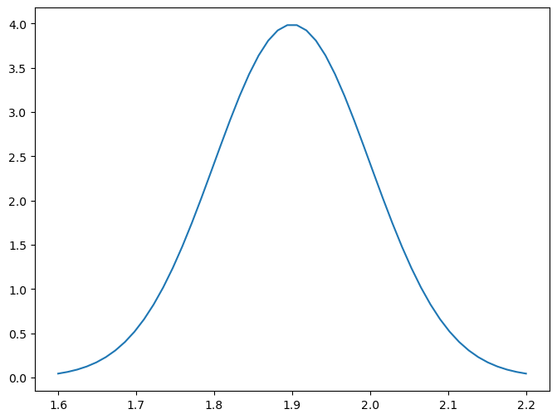

### EJERCICIO 2

El peso de los recién nacidos en un hospital sigue una distribución normal con una media de 3.2 kg y una desviación estándar de 0.5 kg.

1.- Queremos saber la probabilidad de que un bebé recién nacido pese exactamente 3.5 kg.

66,64%

2.- ¿Cuál es el peso mínimo que debe tener un recién nacido para que el 80% de los bebés pesen menos que él?

3.62kg

Crea código Python que responda a las preguntas.

### EJERCICIO 3

Observando ambas gráficas responde a las preguntas y razona tu respuesta:

¿Qué puedes decir acerca de cada una ellas?

En el primer grafico los metaleros gastan mas de media comparandolos con los futboleros, aunque algunos de los futboleros gastan mas que algunos metaleros. Mientras que en el segundo grafico todos los metaleros parece que gastan mas que los futboleros.

¿En qué gráfica se ve que todos los metaleros gastan más dinero que todos los futboleros?

En el segundo grafico.

¿En qué gráfica se ve que el rango de dinero gastado por lo metaleros es mayor?

En el primer grafico el rango es mayor ya que el grafico es mas ancho.

¿En qué gráfica se ve que hay futboleros que gastan más dinero que los metaleros?

Tan solo en el primer grafico.

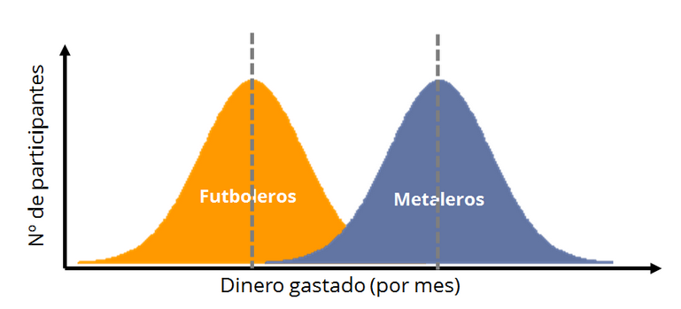

Gráfica 1

Gráfica 2

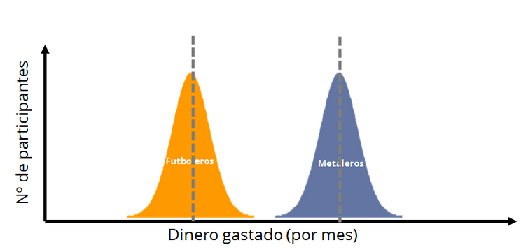

### EJERCICIO 4

Responde a las preguntas:

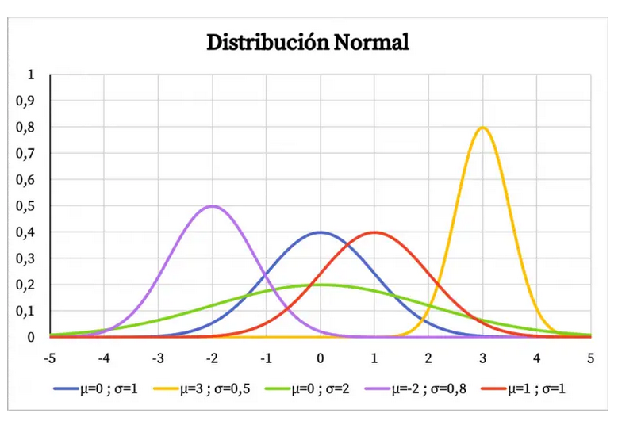

* ¿Qué gráfica tiene la media mayor?

El grafico con mayor valor. Amarillo

* ¿Qué gráfica tiene la media menor?

El grafico que esta mas a la izquierda. Morado

* ¿Qué gráfica tiene el menor rango de valores?

Gráfica menos ancha. Amarilla

* ¿Qué gráfica tiene el mayor rango de valores?

Gráfica más ancha. Verde

* Imagina que estas gráficas representan las ventas durante un mes de diferentes artículos de tu tienda.

De media ¿cuál es el artículo menos vendido?

Es el articulo con menor media, teniendo en cuenta que la y son los dias y la x cuanto se ha vendido. Verde

¿Cuál es el artículo más estable en cuando a sus ventas?

El articulo cuya desviación media estándar fuese la menor. Verde

### . EJERCICIO 5

Observando la siguiente gráfica responde a las preguntas:

. 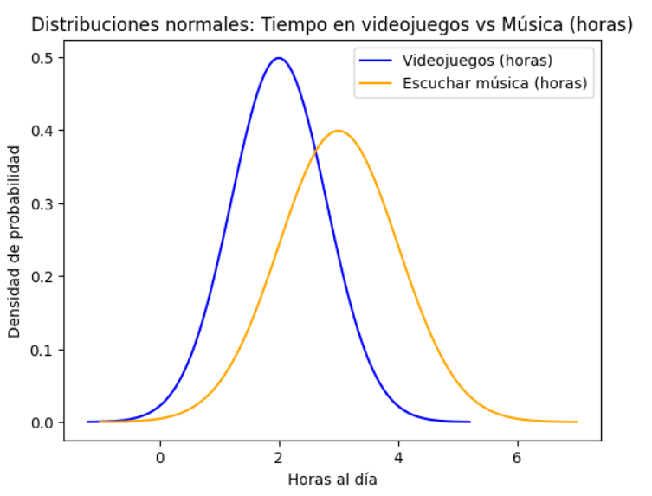

1.- ¿Cuál es la media de horas al día que una persona pasa jugando con videojuegos?

La media de horas pasadas jugando a videojuegos es de 2.

2.- ¿Cuál es la media de horas al día que una persona pasa escuchando música?

La media de horas que pasan escuchando música es de 3.

3.- ¿En cuál de los dos grupos dirías que hay una mayor desviación?

En el grupo de la música hay mayor desviación ya que el grafico es mas ancho, es decir tiene mas datos variados.

4.- Di si son ciertas o falsas las siguientes afirmaciones:

* El número de horas al día que pasa una persona escuchando música es siempre mayor al número de horas al día que pasa jugando con videojuegos.

Falso

* El máximo del número de horas que pasa una persona escuchando música es mayor que el máximo del número de horas que pasa jugando con videojuegos.

Verdadero